5. Konformace organických sloučenin
Uvedené kapitoly jsou již tradičně zakomponovány do systematické organické chemie k příslušným skupinách sloučenin. Takové začlenění považuji za rozumné a budu se ho držet. Jednotlivé subkapitoly jsou takto také titulovány. Závěrečné subkapitoly stati o konformačním chování molekul zasahují do učiva bioorganické chemie, resp. biochemie.
Pojem konformace zahrnuje různá prostorová uspořádání určitého sledu atomů vyplývající z volné otáčivosti kolem jednoduchých vazeb.
Konformace je prostorové uspořádání molekul, které můžeme odvodit otáčením jedné části molekuly vůči druhé kolem jednoduchých vazeb. Podmínkou, aby bylo možné o konformacích hovořit je molekula s nejméně čtyřmi atomy, přičemž tři sousední nesmí ležet na téže přímce. Konformace ovlivňuje fyzikální vlastnosti i chemickou reaktivitu.
Možnost otáčení částí molekuly kolem jednoduchých vazeb, které je spojují, je ovlivňováno odpuzováním, eventuelně přitahováním mezi všemi atomy, které nejsou bezprostředně na sebe navázány. Ještě nedávno se k takovému nevazebnému působení zpravidla příliš nepřihlíželo.
Ve skutečnosti mohou některé sloučeniny jen obtížně měnit své konformační uspořádání vlivem rigidity nebo brzdícího účinku objemných substituentů, a v takových případech problémy konformace splývají s problémy konfigurace. Příkladem je například atropoizomerie.
Zatímco konfigurační vzorec vyjadřuje jednoznačně stavbu molekuly, není žádný konformační vzorec jediným možným obrazem uspořádání molekuly, nýbrž pouze obrazem jednoho z možných stavů, který za daných podmínek zaujímá větší nebo menší počet molekul dané látky. Všechny tyto stavy mohou přecházet v sebe navzájem bez přerušení kterékoliv z kovalentních vazeb a představují jediné chemické individuum. I když jsou konformační izomery mezi sebou v ustavičné rovnováze a všechny mohou být v souboru molekul určité sloučeniny zastoupeny, je zpravidla jeden z nich energeticky nejvýhodnější a výrazným způsobem určuje vlastnosti sloučeniny.

5.1. Konformace acyklických sloučenin
Kdysi převládal názor, že rotace kolem jednoduchých C-C vazeb alifatických systémů nebo kolem jiných jednoduchých vazeb, může být zcela volná. Jak se ukázalo, tento názor nebyl správný, přestože se sním stále potkáváme i v učebnicích recentních. Zjistilo se, že ve skutečnosti dochází k určité zábraně rotace, avšak rotační izomery není možno izolovat. Jsou ovšem vzácné výjimky v případě, že zábrana je tak veliká, že znemožňuje vzájemnou přeměnu rotačních izomerů a za jistých podmínek je možné tyto izomery izolovat.
Nejjednodušší molekulou u které lze uvažovat o volné rotaci kolem jednoduché C-C vazby je ethan. Při vzájemné rotaci obou methylových skupin se vodíky methylů dostávají střídavě do polohy zákrytové (souhlasné) a do polohy nezákrytové (nesouhlasné, střídavé).
 | konformace
zákrytová |  | nezákrytová
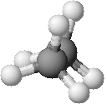 |  | 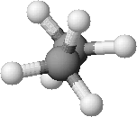
Obrázek: Zákrytová a nezákrytová konformace molekuly ethanu vyjádřená prostorovými konformačními vzorci a kuličkovými modely.

Také v tomto případě bylo zjištěno, že při rotaci musí tato jednoduchá molekula překonávat energetickou bariéru v hodnotě cca 11,7 kJ.mol⁻¹. Potenciální energie molekuly se mění v závislosti na úhlu rotace. Uvedený fakt je vyjádřen následující energetickou závislostí.
úhel otočení φ (°)
Obrázek: Energetický diagram. Rotační bariéry kolem středu C-C vazby v ethanu.

Energetické diagramy konformerů molekul ethanu a propanu jsou velmi jednoduché a jsou si velmi podobné. Rovněž hodnoty energetických bariér jsou velmi blízké, 12 kJ.mol⁻¹ u ethanu a 13 kJ.mol⁻¹ u propanu. Dochází zde pouze k interakci dvou vodíkových atomů u ethanu a vodíkového atomu s methylovou skupinou u propanu.
Klasickým příkladem pro objasnění konformace u acyklických sloučenin je molekula butanu, přesněji n-butanu. V průběhu rotace obou polovin molekuly kolem vazby C2-C3 projde molekula nekonečným množstvím konformací, které se od sebe liší vzájemnou polohou methylové skupiny a dvou atomů vodíků na uhlících C2 a C3. Obvykle se všímá jen čtyřech energeticky významných konformací, které jsou svým způsobem od ostatních konformací odlišeny. Tyto čtyři hraniční konformace s extrémními hodnotami potenciální energie je možné znázornit jednak prostorovými vzorci, ale také Newmanovými projekčními vzorci.
Potenciální energie molekuly butanu je pak ovlivněna příspěvky, které vyplývají ze vzájemného odpuzování a přitahování atomů nespojených přímými vazbami.
Newmanova projekce je vhodnou metodou pro zkoumání konformace nejen u jednoduchých sloučenin typu ethanu nebo butanu, ale je ji možné aplikovat i u složitějších molekul.
Nevýhodou je, že takto můžeme pozorovat pouze jednu vazbu kde konformery předpokládáme. Na druhé straně je možné provést i kombinace více vazeb v Newmanově projekci.
Při Newmanově projekci se na model molekuly díváme ve směru jednoduché vazby, takže se uhlíky v obou tetraedrech překrývají; označí se kruhem. Vazby vycházející ze středu kruhu patří přednímu atomu, vazby vycházející z obvodu pak patří zadnímu atomu. Při zákrytových konformerech se na molekulu nahlíží pod určitým malým úhlem, aby nedošlo při projekci do roviny ke splynutí obou.
 | zákrytová | konformace | nezákrytová
Obrázek: Zákrytová a nezákrytová konformace molekul ethanu znázorněná Newmanovými projekčními vzorci.

Jak bylo uvedeno dříve má molekula v každém konformeru různou potenciální energii. Energetickou výhodnost či nevýhodnost postavení substituentů určuje odpuzování nebo přitahování v molekule, které nejsou vzájemně spojeny vazbami, tzn. jedná se o nevazebné interakce. Tyto interakce udržují vyšší energetický stav molekuly (Pitzerovo napětí) a jsou původci energetických bariér, které můžeme graficky zobrazit jako závislost obsahu energie na úhlu otáčení.
Při vzájemném otočení o 180° vzniknou na křivce potenciální energie čtyři hraniční hodnoty, kterým odpovídají čtyři významné konformace A, B(E), C a D (v již/dále uvedeném typickém příkladu n-butanu), ve kterých methylové skupiny zaujímají následující vzájemné polohy:
1. polohu D, kde jsou všechny substituenty na C2 orientovány proti mezerám mezi substituenty na C3 a naopak, takže všechny substituenty jsou od sebe maximálně vzdáleny a ovlivňují se co nejméně. Kromě toho jsou oba nejobjemnější substituenty, methylové skupiny, od sebe odvráceny a nemohou se vzájemně vůbec ovlivňovat. Molekula se nachází v minimu potenciální energie. Tato konformace se označuje jako anti-periplanární, česky protilehlá.
A  syn-periplanární |  | 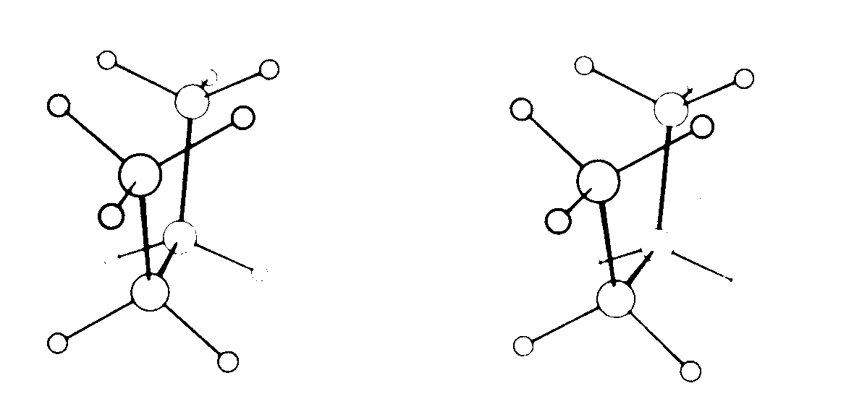
B  syn-klinální (gauche) |  | 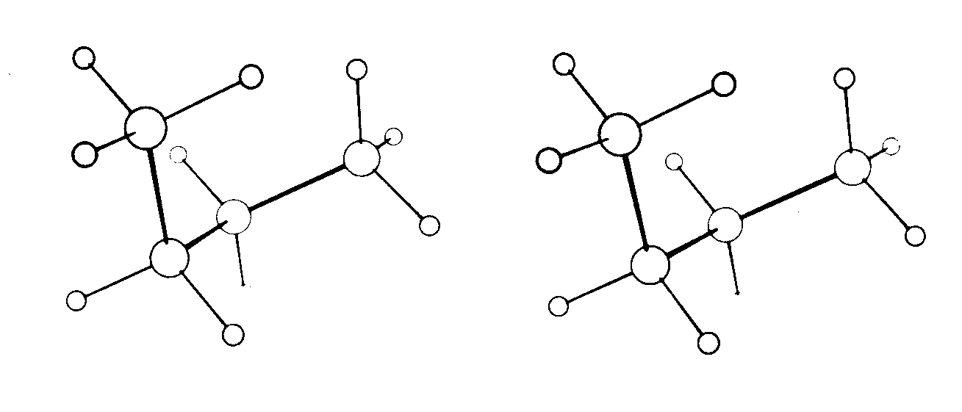
C  anti-klinální |  | 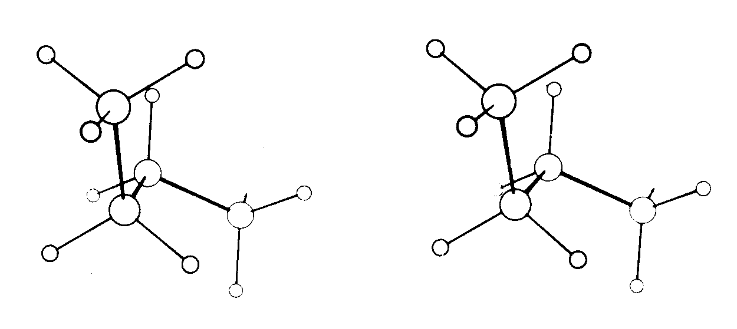
D  anti-periplanární |  | 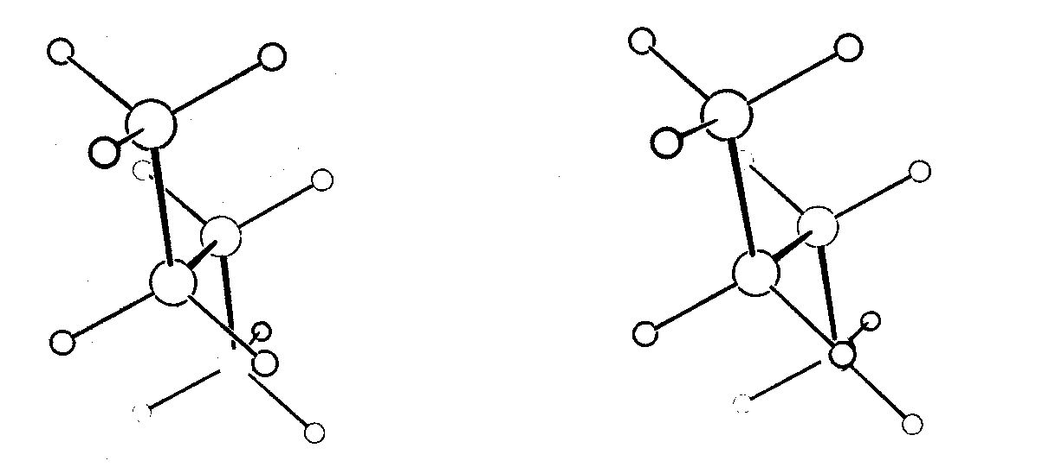
E  syn-klinální |  | 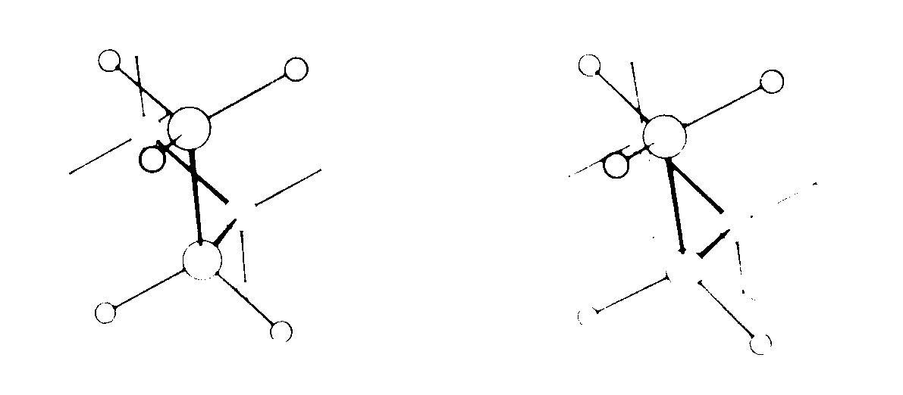
Obrázek: Newmanova projekce a stereonákresy čtyř energeticky významných konformací butanu.
2. polohu C, otočením valence o 60° se valence vedoucí k jednotlivým substituentům na C2 dostávají do koplanarity s valencemi vycházejícími z uhlíku C3. Dvojice příslušných substituentů se tím dostávají do větší blízkosti a dochází mezi nimi k odpudivé interakci, a to jedné mezi dvěma atomy vodíků a dvěma mezi atomem vodíku a methylovou skupinou. Důsledkem toho je značný vzrůst potenciální energie molekuly, maximum C v diagramu. Tato konformace se označuje jako anti-klinální, částečně zacloněná.
3. polohu B(E), následným otočením o 60° zmizí většina interakcí daných koplanaritou valencí. Jen obě methylové skupiny situované ve valencích s úhlem 60° jsou již blízko sebe, takže se mezi nimi projevuje zřetelná interakce, energetické minimum u B a E. Konformace se označuje jako syn-klinální, zešikmená. Tato poloha bývá označována také jako gauche (čti goš).
4. polohu A, dalším otočením o 60°(celkem již o 180°), v niž jsou opět tři páry koplanárních valencí a nadto obě methylové skupiny leží přímo proti sobě, takže se stávají příčinou výrazné nevazebné interakce a současně zvýšení potenciální energie na maximum A. Konformace se označuje jako syn-periplanární, souhlasná, zacloněná.
Pouze minima na energetické křivce mohou představovat samostatně realizovatelné stavy, tím stabilnější, čím menší je příspěvek potenciální energie.
úhel otočení φ (°)
Obrázek: Energetický diagram konformačního chování butanu.

Rotační bariéry mezi jednotlivými extrémními polohami jsou následující: mezi A a D 21 kJ.mol⁻¹, mezi A a C 4 kJ.mol⁻¹, mezi B(E) a C 15 kJ.mol⁻¹.
Úhel φ se nedá v mnohých případech určit přesně, především u objemnějších substituentů X a Y na uhlících C1 a C2. Proto byl navržen přibližný popis vzájemné polohy dvou substituentů. Kruh rozdělený do šesti sextantů vyjadřuje torzní úhel, resp. jeho pootočení k dosažení následující extrémní konformace; úhel φ ve směru hodinových ručiček označili (+), proti směru hodinových ručiček (-), a konformery označili jak je uvedeno v následující tabulce.
0° ± 30° | ±syn-periplanární | (±sp)
60° ± 30° | +syn-klinální | (+sc)
120° ± 30° | +anti-klinální | (+ac)
180° ± 30° | ±anti-periplanární | (±ap)
-120° ± 30° | -anti-klinální | (-ac)
-60° ± 30° | -syn-klinální | (-sc)
Anti-periplanární konformace nemusí být vždy energeticky nejvýhodnější. V některých případech bývá poloha synklinální převládající, především v těch, je-li možná tvorba vodíkových vazeb.
Oblast stereochemie, která se zabývá studiem fyzikálních a chemických vlastností látek z hlediska jejich konformace se nazývá konformační analýza. Úkoly konformační analýzy nejsou vůbec jednoduché, jak by se snad zdálo z předcházejících příkladů. S růstem uhlíkatého řetězce je konformační rozbor složitějším a složitějším. Jak je konformační analýza složitá a jak je obtížné stanovit konformace i u tak jednoduchého uhlovodíku jakým je pentan dokazují následující obrázky. Jsou na nich zobrazeny dvě konformace pentanu v stereonákresu, anti-anti-periplanární jako nejstabilnější konformace pentanu a anti-syn-periplánární konformace, která je stabilní méně.
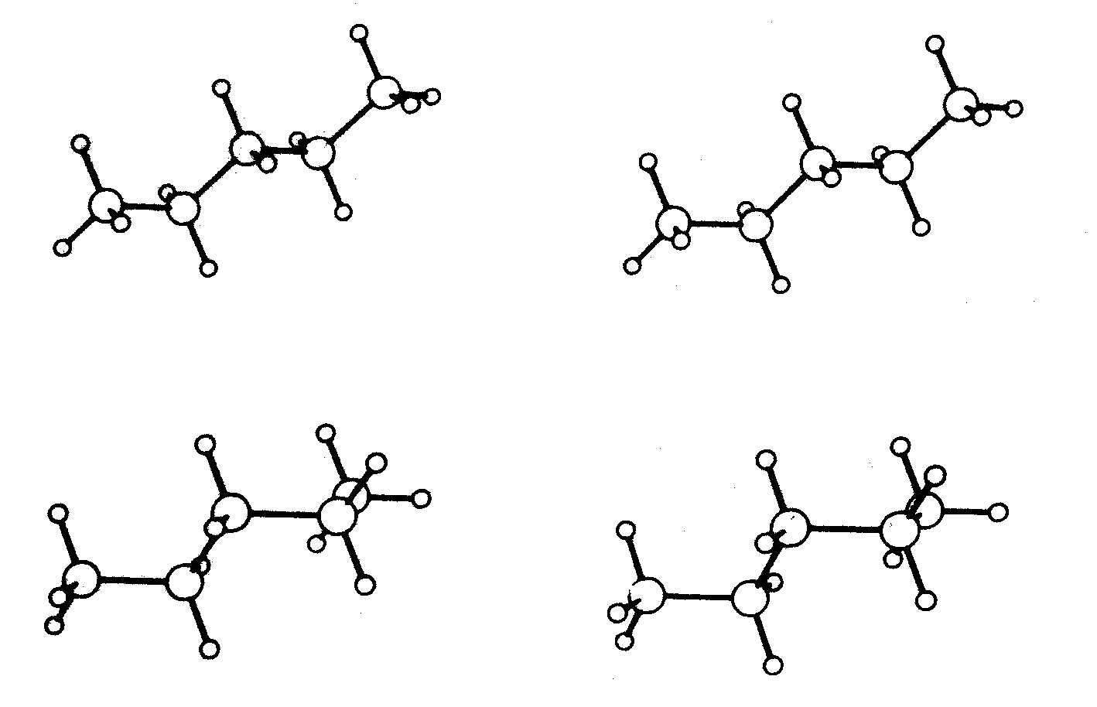
Obrázek: anti-anti-Periplanární (nahoře) a anti-syn-periplánární (dole) konformace pentanu.

Aplikací uvedené konformační úvahy na vyšší alkany vyvodíme závěr, že u nerozvětvených uhlovodíků je energeticky nejpříznivější (má nejnižší potenciální energii) taková konformace, v nichž budou všechny uhlíky jednoduchých vazeb vykazovat anti-konformaci. Takovou konformaci označujeme jako cik-cak. Je zřejmé, že se jedná o konformaci nejstabilnější.

Obrázek: Cik-cak konformace nerozvětveného alkanu.

5.2. Konformace cyklických sloučenin
Kruhovým uzavřením řetězce se zmenší pohybové možnosti molekuly. Je omezena volná otáčivost kolem vazeb spojujících jednotlivé atomy v kruhu. Zvlášť snadno se uzavírá kruh pětičlenný a šestičlenný.
V pětičlenném kruhu jsou valenční úhly sice jen nepatrně deformovány, ale přítomnost všech vazeb v syn-periplanárním uspořádání je příčinou značného tzv. Pitzerova pnutí. Molekula je odstraňuje tak, že vytváří dvě stabilní konformace, kde v první jsou čtyři atomy uhlíku v jedné rovině a pátý je z ní nepatrně vychýlen. Připomíná pootevřenou obálku a označuje se C_{s} (obálková forma), druhá forma je zkřížená, jeden atom uhlíku je vykloněn nad rovinu, nesousední uhlík pod rovinu kruhu, značí se C₂ (položidličková forma). (C_{s} symetrie: má rovinu symetrie, která je kolmá k rovině čtyř atomů (2,3,4,5) a prochází atomem č.1; C₂ symetrie: dvoučetná osa prochází atomem č. 4 a půlí rovinu mezi atomy 1 a 2.). Obě konformace jo možné nejlépe prezentovat pomocí tyčinkových modelů. Cyklopentan vytváří dvě stabilní konformace, z nichž jedna připomíná pootevřenou obálku a označuje se jako obálková konformace. Druhá konformace se označuje jako položidličková (srovnej konformace cyklohexanu).
Obrázek: Obálková a položidličková konformace cyklopentanu.

židličková |  | vaničková |  |  | zkřížená
Obrázek: Židličková, vaničková a zkřížená konformace cyklohexanu.

U šestičlenného kruhu se setkáváme s jistou pohyblivostí. Již koncem minulého století H. Sachse (1890) odvodil, že je možno zkonstruovat dvě formy cyklohexanu, které dnes nazýváme židličkovou konformací a vaničkovou konformací. U obou forem se nesetkáváme s žádným napětím, které by vyplývalo z deformace valenčních úhlů. Vedle těchto dvou konformerů uvažujeme ještě třetí konformer, twistovou (zkříženou) formu cyklohexanu.
Uhlíkové atomy židličkové formy se nacházejí ve dvou rovnoběžných rovinách a to atomy 1,3,5 v horní rovině, atomy 2,4,6 ve spodní rovině. Vzdálenost rovin je asi 0,05 nm. V tomto uspořádání nejen, že neexistuje úhlové napětí, ale neexistují v něm ani interakce vazeb C-H, poněvadž se všechny atomy nacházejí v konformaci anti-periplanární. Ani vaničková forma nemá úhlové napětí, ale existuje tu nevazebná odpudivá interakce atomů způsobená syn-periplanárním uspořádáním. Vzhledem k těmto interakcím je vaničková forma méně stálá, má o 23 kJ.mol⁻¹ vyšší vnitřní energii než forma židličková.
židličková |  | vaničková
Obrázek: Newmanova projekce židličkové formy (anti-periplanární konformace) a vaničkové formy (syn-periplanární konformace).
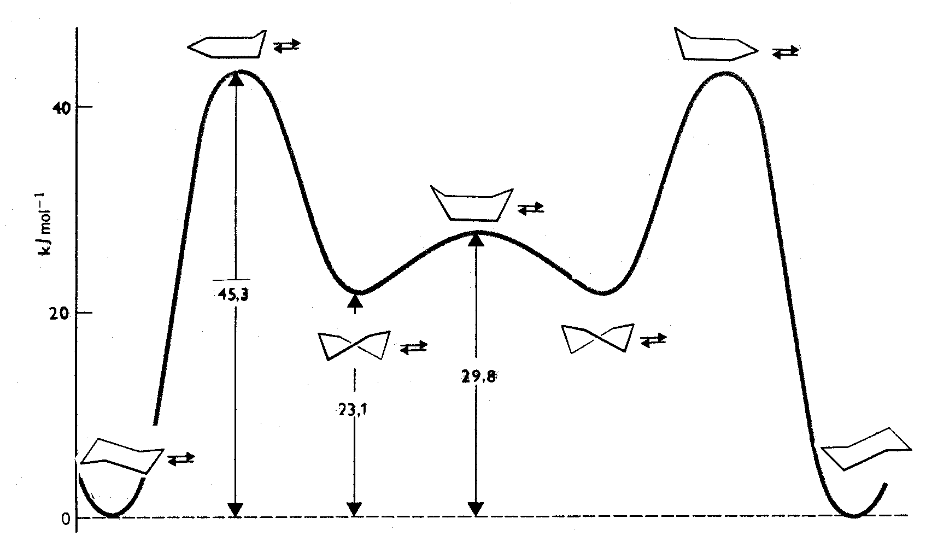
Obrázek: Relativní energie konformací cyklohexanu. Maxima dosahují energie položidličkové konformace. 99 % molekul cyklohexanu je v daném časovém snímku v židličkové konformaci.

U pootočené formy vaničkové, twistové formy, jsou nevazebné interakce menší než u formy vaničkové, což se projevuje o 5,5 kJ.mol⁻¹ nižší energií než má forma vaničková. Energetický rozdíl mezi židličkovou a vaničkovou konformací je dán pouze Pitzerovým napětím. Rozdíl energií 23 kJ.mol⁻¹ není dost velký, aby umožnil izolaci jednotlivých konformačních izomerů jako chemických individuí. Rozdíl potenciální energii však postačí k tomu, aby za normálních podmínek měla převážná část molekul cyklohexanu a jeho jednoduchých derivátů energeticky výhodnější židličkovou formu. Židličkovou formu není možno přeměnit na formu vaničkovou bez přechodné deformace valenčních úhlů a proto je třeba na přeměnu židličkové formy na vaničkovou dodat až dvojnásobek energie než je rozdíl energií obou těchto konformerů. Energetická bariéra oddělující obě formy je 42 kJ.mol⁻¹.
Představíme-li si molekulu cyklohexanu v židličkové formě, vidíme, že vždy tři a tři nesousedící uhlíkové atomy leží ve dvou rovnoběžných rovinách. Vazby, které z nich vycházejí jsou dvojího druhu:
Jedny, axiální směřují kolmo k rovinám určeným nesousedícími atomy, druhé ekvatoriální se od těchto rovin jen málo odchylují asi jen o 20° střídavě pod a nad rovinu. Pro každý monosubstituovaný derivát jsou možné dvě židličkové konformace, jedna se substituentem v ekvatoriální poloze (e), druhá se substituentem v poloze axiální (a). Jednoduchý konformační rozbor u methylcyklohexanu prokázal, že energeticky výhodnější je konformační izomer se substituentem v ekvatoriální poloze. Axiální konformer methylcyklohexanu v židličkové formě má o 8 kJ.mol⁻¹ vyšší energii než jeho stálejší ekvatoriální konformer. Závislost potenciální energie methylcyklohexanu na konformaci znázorňuje následující energetický diagram. Za normální teploty jsou oba konformery přítomny v rychle se ustavující rovnováze asi 95 % molekul existuje v ekvatoriální formě a zbývajících 5 % molekul existuje v axiální konformaci. Rychlost přeměny při 25 °C je asi 10⁵ molekul za sekundu, při teplotě –75 °C jen asi 10 molekul za sekundu a při teplotě –150 °C 10⁻¹⁶ molekul za sekundu, jak to vyplývá ze spektrálního měření.
(a)-methylcyklohexan
(e)-methylcyklohexan
Obrázek: Axiální a ekvatoriální polohy a-methylcyklohexanu a e-methylcyklohexanu doplněné příslušnou Newmanovou projekcí.

e-židlička vanička a-židlička
Obrázek: Změna e-konformeru cyklohexanu na a-konformer via vaničkové konformace.

Energie e-formy methylcyklohexanu je o 7,5 kJ.mol⁻¹ nižší než u a-formy. Při zvětšujícím se objemu substituentu je tento rozdíl ještě výraznější, např. terc-butylcyklohexanu je energetický rozdíl mezi e- a a-formou již 22,5 kJ.mol⁻¹.
Proto za normálních podmínek je většina molekul v konformaci se substituentem ekvatoriálním. U derivátů s více substituenty rozdíl mezi ekvatoriálním a axiálním substituentem není jen v jejich termodynamickém stabilitě, ale i v jejich sterické přístupnosti. Substituent v axiální poloze je značně stericky stíněn, jednak celým cyklohexanovým kruhem, jednak substituenty na zbývajících axiálních valencích směřujících na stejnou stranu molekuly. U disubstituovaných derivátů cyklohexanu, kde geometrická izomerie vede ke vzniku izomerů cis-a trans-, se počet konformačních izomerů zvyšuje na dvojnásobek. Z následujících vzorců vyplývá, že pouze izomery trans-1,2, trans-1,4 a cis-1,3 mohou mít oba substituenty v ekvatoriálních polohách nebo oba substituenty v polohách axiálních.
trans-1,2-
 |  | e,e- |  | a,a-
trans-1,4-
 |  | e,e- |  | a,a-
cis-1,3-
 |  | e,e- |  | a,a-
trans-1,3-
 |  | e,a- |  | a,e-
cis-1,2-
 |  | e,a- |  | a,e-
cis-1,4-
 |  | e,a- |  | a,e-
Obrázek: Možnosti izomerie u disubstituovaných cyklohexanů.

Trojice zbývajících izomerů nutně musí mít vždy jeden substituent v poloze ekvatoriální a druhý v poloze axiální. Konformační izomery se opět liší obsahem potenciální energie, která vyplývá z interakcí vzájemně nevázaných atomů. Obecně možně za nejstabilnější považovat izomery, kde jsou oba substituenty v ekvatoriální poloze. Méně stabilní jsou substituenty s jedním substituentem a druhým substituentem v axiální poloze. Nejméně stabilní jsou pak izomery s oběma substituenty v axiální poloze. Substituent s větším efektivním sterickým objemem zaujímá obvykle ekvatoriální polohu a méně objemná skupina je nucena setrvávat v axiální poloze. Skupina terc-butylová zaujímá v židličkovém konformeru vždy ekvatoriální polohu a tím zaručuje do značné míry stabilitu ostatních substituentů v molekule cyklohexanu.

5.3. Konformace dalších jednoduchých kruhů
Z měření spalných teplot bylo zjištěno, že alicyklické sloučeniny jsou energeticky bohatší, než jim odpovídající řetězce acyklické. Toto zvýšení energie způsobuje: 1. Pitzerovo (torzní) pnutí způsobené nevazebnými interakcemi atomů na nesousedních vazbách. 2. Bayerovo (úhlové) pnutí, které vzniká z deformace valenčních úhlů a uplatňuje se především u kruhů tříčlenných a čtyřčlenných. 3. Transanulární nevazebná interakce, vyvolaná vynucenou vzájemnou blízkostí protilehlých částí kruhu a projevuje se především u kruhů osmičlenných až jedenáctičlenných, to jest u středních kruhů. Malé kruhy tříčlenné a čtyřčlenné jsou rovinné útvary energeticky velmi bohaté. Hlavní přínos energie pochází z deformace valenčních úhlů. Normální valenční úhel uhlíku 109°28´se zmenší u kruhu cyklopropanového asi o 24°, u kruhu cyklobutanového o 9°. V poslední době bylo zjištěno, že i u cyklobutanového kruhu dochází k určitě deformaci podél jedné z úhlopříček, čímž se pozměňuje nevýhodné syn-periplanární uspořádání kruhových valencí.
Obrázek: Prostorový vzorec cyklobutanu.

Kruh sedmičlenný připomíná kruh šestičlenný. Stabilní konformací je poněkud deformovaná židlička. Vaničková konformace se opět vyznačuje nižší stabilitou.
Obrázek: Židličková a vaničková konformace cykloheptanu.

V cyklooktanu ze čtyř konformerů je nejstabilnější židlička-vanička. Všechny energeticky významné konformery jsou uvedeny v následujícím obrázku.
Obrázek: Konformery cyklooktanu.

Střední kruhy, osmičlenné až jedenáctičlenné jsou z hlediska konformace nejsložitějšími útvary. K interakcím Pitzerova typu přistupují zde interakce transanulární mezi protilehlými stranami kruhu. Kruhy s rostoucí velikostí se stále více podobají otevřeným řetězcům, kde kterýkoliv segment čtyř sousedních uhlíkových atomů se snaží dosáhnout anti-periplanární konformace. Kruhy větší než dvanáctičlenné mají řetězec již natolik pohyblivý, že mohou bez překážek zaujímat nejvhodnější konformace.
5.4. Konformace polycyklických sloučenin
Platnost konformačních úvah u cyklohexanu můžeme rozšířit i na sloučeniny polycyklické, které obsahují více cyklohexanových kruhů. Obecně stálejší jsou útvary s cyklohexanovými kruhy v židličkové konformaci a s větším počtem ekvatoriálních vazeb na společných uhlících a zpravidla také s ekvatoriálně umístěnými substituenty. V případě dekalinu, bicyklo[4.4.0]dekanu, mohou být napojeny dva šestičlenné kruhy v cis- nebo trans- poloze.
Obrázek: Konformery dekalinu.

V trans-dekalinu je celkem šest anti-periplanárních uspořádání a 12 syn-klinálních forem, v cis-dekalinu jsou tři anti-periplanární uspořádání a 15 syn-klinálních. cis-Dekalin má vyšší potenciální energii o 11 kJ.mol⁻¹ než trans-dekalin.
Cyklický systém steranových sloučenin založený na cyklopentanoperhydrofenantrenu může mít dvojí uspořádání. Kruhy A/B jsou buď spojeny trans-, nazývá se též 5α nebo jsou spojeny cis- nazývá se 5β nebo normální. Všechny ostatní kruhy jsou pak spojeny trans-.
Obrázek: Stereochemie androstanu.

I když vaničková forma cyklohexanového kruhu je prokazatelně méně stabilní než forma židličková, může se stát formou preferovanou ba dokonce jedině možnou u některých polycyklickcých sloučenin. Příkladem je uhlovodík twistan, tricyklo[4.4.0.0^{3.8}]dekan, v němž se musí všechny kruhy vyskytovat v konformaci vaničkové. Polohy všech atomů uhlíku jsou syn-periplanární. Jiným podobným polycyklickým uhlovodíkem je adamantan, tricyklo[3.3.1.1^{3.7}]dekan, který má symetrii blízkou diamantu. Všechny kruhy se tu vyskytují ve formě židličkové a polohy všech uhlíkových atomů jsou anti-periplanární.
adamantan kuban prisman twistan
Obrázek: Prostorové vzorce polycyklických systémů.

5.5. Izomerie u bicyklických systémů „můstkových“
Bicyklické systémy některých terpenů, které jsou tvořeny kombinacemi dvou kruhů pětičlenných (bornan), kruhu šestičlenného a čtyřčlenného (pinan), kruhu šestičlenného a tříčlenného (karan) a kruhu pětičlenného s tříčlenným (thujan) se vyznačuje dalším typem geometrické izomerie, endo- a exo-izomerie.
borneol | isoborneol
endo-2-hydroxy-1,7,7-trimethyl-  bicyklo[2.2.1]heptan | exo-2-hydroxy-1,7,7-trimethyl-  bicyklo[2.2.1]heptan
Obrázek: Endo-exo-izomerie.

Obecné označení exo- a endo- izomerie se vztahuje na konfiguraci polycyklických systémů s můstky. Vzhledem k můstkovým atomům má označení exo- takový substituent, který je na stejné straně jako můstek, označení endo- pak ten substituent, který je na opačné straně.
Zastaralé způsoby psaní vzorců těchto bicyklických terpenů nedávají správnou představu o jejich reálné prostorové struktuře. Naproti tomu prostorové vzorce doprovázené vhodným modelem, ozřejmují nerovinný tvar molekuly a současně ukazují na možnost izomerie. Při psaní vzorců vyznačujeme uhlíkatý můstek vždy nad rovinou základního kruhu, a například bornan (1,7,7-tri-methylbicyklo[2.2.1]heptan) je možné psát jak je znázorněno na obrázku, podobně je znázorněn pinan (2,6,6-trimethylbicyklo[3.1.1]heptan.
bornan | pinan
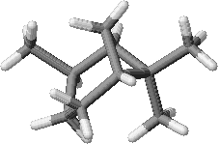 | 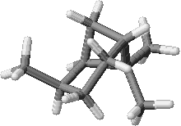
boran (tyčinkový model) | pinan (tyčinkový model)
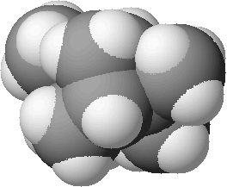 | 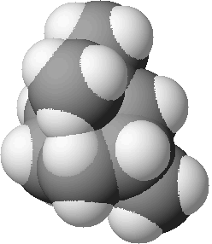
boran (kalotový model) | pinan (kalotový model)
Obrázek: Možnosti znázorňování „můstkových“ bicyklických sloučenin.

4. Geometrická izomerie

4.1. cis-trans-Izomerie na dvojné vazbě

Zařazeno do tématického celku o sloučeninách s násobnými vazbami – alkeny.

Znázorníme-li v jednoduché molekule s dvojnou vazbou elektronové orbitaly π-vazby, je zřejmé, že takovou molekulu charakterizují dvě roviny. Jedna rovina prochází jádry všech atomů, tvořících jednoduchou molekulu a v ní leží všechny substituenty – koplanárnost molekuly. Druhá

